2. ROČNÍK CELOROČNÍ PŘÍRODOVĚDNÉ SOUTĚŽE – 2. KOLO ( ŘÍJEN )

1. Některá slova mohou mít více významů (například zámek – stavba nebo zámek u dveří). Je to tak i
u některých názvů organismů. Proto se název skládá ze dvou slov, aby lidé přesně věděli, jestli mluví
o rostlině, živočichu nebo dalších organismech. Někdy ale ani dvě jména nepomůžou. Napište vždy dva
různé organismy, v jejichž názvu se vyskytuje slovo: (Uveďte, jestli je to třeba ještěrka nebo strom
a podobně)
a) roháč
b) slunečnice
c) liška

2. Atlas je část lidského těla. Napište, která je to část a pokud zjistíte, podle čeho získala své jméno, získáte
1 bod navíc.

3. Která rostlina se označuje jako mořský salát?

4. Která houba je u nás nejzákeřnější (Pozor! Není nejjedovatější!) Otrava se může totiž projevit několik dní
i týdnů po požití.

5. Diamant je nejtvrdší přírodní nerost, používá se na výrobu šperků, řezání, broušení a vrtání tvrdých
materiálů. Ve světě se diamanty těží především v Jihoafrické republice, Austrálii, Rusku a Kanadě. U nás se
netěží. Byly u nás nalezeny nebo se v České republice vůbec nevyskytují?

6. Komu nebo čemu se u nás dříve říkalo kozodoj a proč?

7. Poznáš mě? Žiju v Africe – v deštných pralesích okolo řeky Kongo. Mám hnědou srst, nohy jsou hnědo-bíle
proužkované. Na hlavě mám růžky (jsem totiž sameček). Jsem jediný savec, který si umí olíznout vlastní
uši. Mým nejbližším příbuzným je žirafa. Kdo jsem?

8. Najdi v přesmyčkách názvy živočichů, kteří žijí v lese (mají dvě slova, písmena se mohou přehazovat
i mezi slovy):

SIRKOVÉ DEPA BAREVNÁ OVECEK ŠLÁBA OKENIC

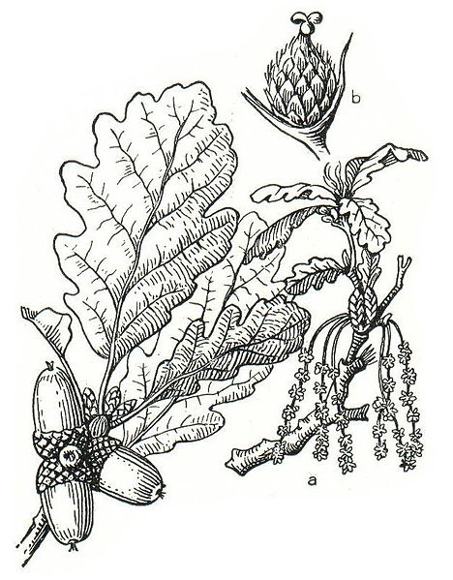
9. Jistě jste poznali, že na obrázku je větvička dubu. Ale kterého?
Je to:
a) dub letní
b) dub zimní
c) dub cer

Obrázek je volné dílo (public domain) – přesná citace bude zveřejněna v řešení 2. kola

10. Jakou květinu má ve svém znaku (logu)
Krkonošský národní park (KRNAP)?

